**8 DIFUSIÓN**

**Los powerpoint se proyectaran en el centro durante la semana del “Día de la Mujer Trabajadora”.**

**7 LAS TAREAS**

Cada grupo tendrá una etapa de la historia contemporánea en la que buscará a las mujeres más importantes de esa etapa y realizará una investigación sobre las mismas. Por ejemplo, en el periodo de la Revolución Francesa destacamos a María Antonieta o Olympia de Gouges.

**6 HERRAMIENTAS TIC**

Ordenador personal // Búsqueda de información en Internet // Uso de Powerpoint…

**5 RECURSOS**

**Libro de Historia “Historia del mundo Contemporáneo” 1º bachillerato // Medios Audiovisuales (documentales,etc.)**

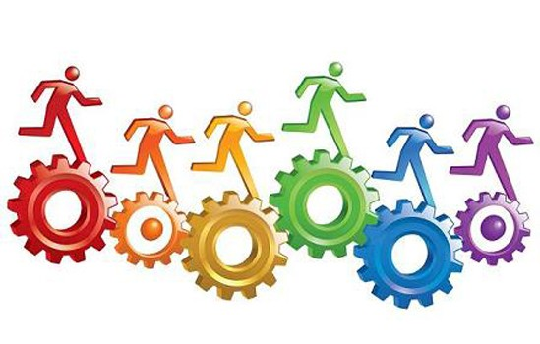

**2 LA MOTIVACIÓN**

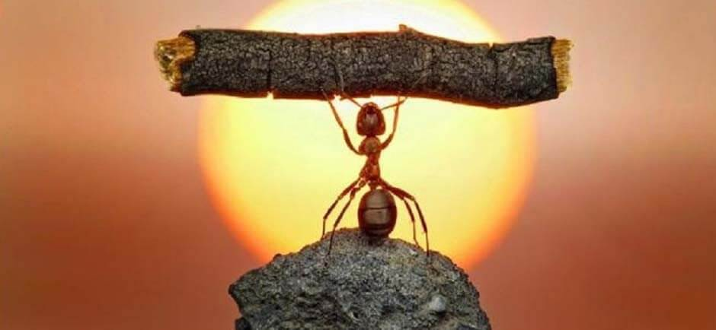 El hacer algo distinto a la práctica diaria; el realizar una actividad en grupo; el utilizar las nuevas Tecnologías de la Información y la Comunicación; El realizar una actividad de por sí motivadora, interesante y didáctica.

**3 INVESTIGACIÓN**

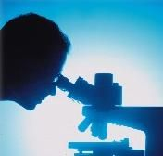 Buscar a aquellas mujeres que han tenido mayor relevancia en la historia y hacer su perfil biográfico.

**PRODUCTO FINAL**

 LA MUJER EN LA HISTORIA

**1 LA OCASIÓN**



**4 AGRUPAMIENTOS/ORGANIZACIÓN**

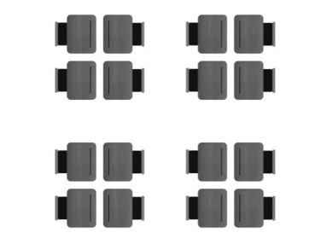**30 alumnos/as. Realizaremos 6 grupos de 5 personas cada grupo.**

Elaborado por Leónides Gómez a partir del diseño original de Miguel Ariza y Antonio Herreros

*CANVAS PARA EL DISEÑO DE PROYECTOS*